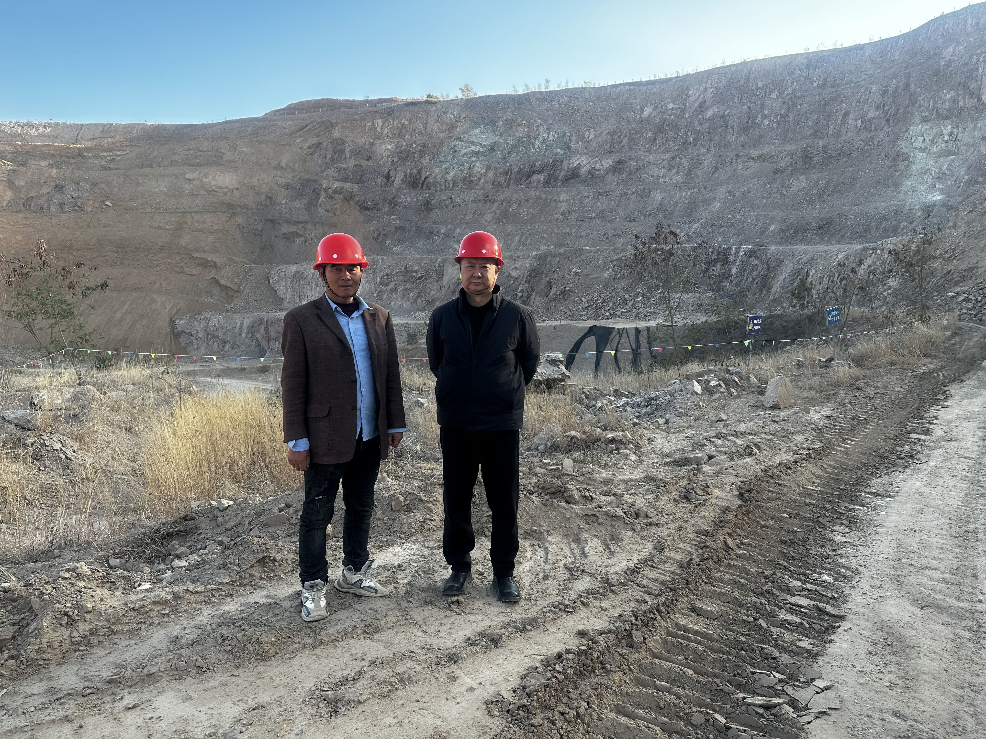 | 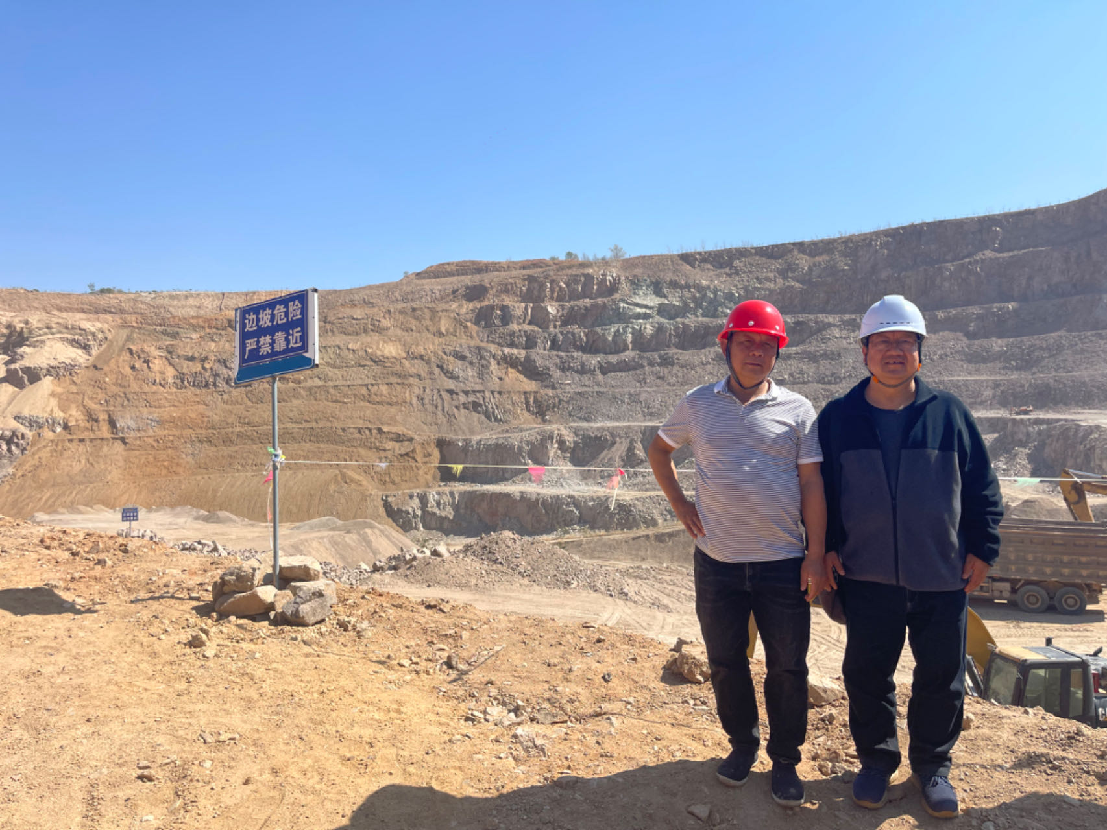
评价人员现场踏勘照片  右边：李毅雄 | 评价人员现场踏勘照片  右边：李晓达

